МДОУ ДЕТСКИЙ САД №158

Рекомендации для родителей :

«Рассматривание сюжетной картины».

Воспитатель: Хлапова Л.В.

Ярославль 2020
Рассматривание картины «Лошадь с жеребенком» и беседа по ней.

Поговорите с ребенком по теме « Домашние животные».
(по иллюстрациям).
- Назовите маму, папу, детёныша.
- Где живут эти животные? (коровник, свинарник, хлев, конура, будка, дом).
- Как кричат? (мяукает, лает, мычит, хрюкает, блеет).

Предложите внимательно рассмотреть картину «Лошадь с жеребенком».

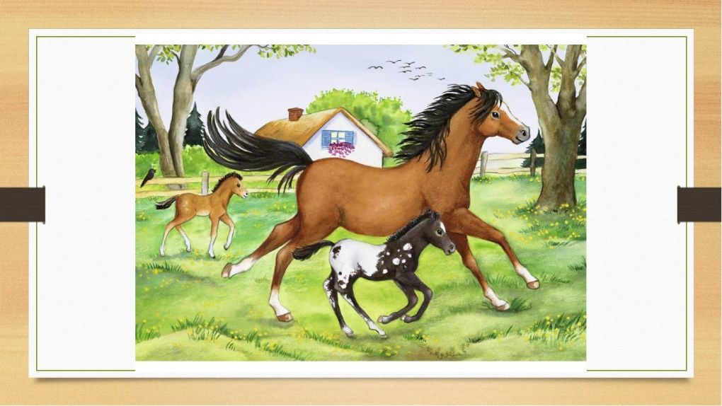

- Кто нарисован на этой картине?
- Какая лошадь?
- Какая у неё шерсть?
- А кто ещё изображен на картине?
- Какой жеребёнок?

Дайте ребенку пояснения (дополнения):

У лошади красивая длинная голова, стоячие уши, между ушами челка, большие глаза, длинная шея, на шее густая грива. Попросите ребенка сравнить лошадь с жеребёнком, чем они отличаются, задайте наводящие вопросы:
Лошадь большая и сильная, а жеребёнок?(маленький и слабый)
У лошади длинный хвост, а у жеребёнка?(короткий)
Грива у лошади. (блестящая, шелковистая, длинная)
- Какую пользу лошадь приносит людям? Что делают лошади?
(примеры: перевозят грузы, вывозили раненных с поля боя,вспахивали поля).
Подумайте и составьте короткий рассказ по картине.

Послушайте, как я расскажу по картине «Лошадь с жеребенком».
Это лошадь. Лошадь большое, сильное животное. У неё красивая, длинная голова, стоячие уши, между ушами челка, большие умные глаза, длинная шея, на шее – грива. Хвост длинный. Шерсть короткая, коричневая, гладкая, блестящая. Ноги длинные, сильные, стройные с крепкими копытами. А рядом с ней жеребенок. Жеребенок маленький, красивый. Ноги тоненькие, с белыми чулочками, с маленькими копытцами. Хвост развивается на ветру. Живут лошади в конюшне, они домашние животные. Любят траву, овес. Лошадь помогает хозяину перевозить груз.

А сейчас вы попробуйте составить свой рассказ.

ЖЕЛАЮ УДАЧИ!

Рассматривание картины «Лиса с лисятами» и беседа по ней.

Поговорите с ребенком по теме «Дикие животные».
(по иллюстрациям).
- Назовите маму, папу, детёныша.
- Где живут эти животные?
- Как кричат?

Предложите внимательно рассмотреть картину.

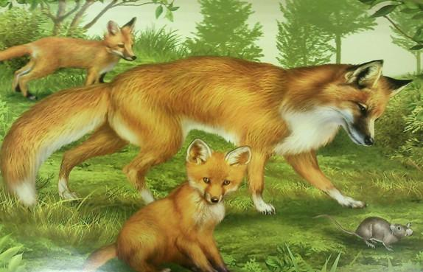

Как можно назвать эту картину? Почему?
-Давайте рассмотрим лису. Какая она? (Большая, крупная, рыжая, пушистая, хитрая и т. д.)
- Какие у лисы глазки, носик, ушки, хвостик? (Глазки хитренькие, умные, ушки треугольничком, хвост пушистый, красивый)
— У лисы красивый длинный хвост. Как ее можно назвать одним словом?
Какая она? (Длиннохвостая.)
— Мы говорим про лису: «хитрая лиса». А если она очень хитрая, то как сказать про такую лису? (Хитрющая.)
— Как можно ласково назвать лисенка? (Лисеночек.)
— А всех лисят как назвать ласково? (Лисятки.)
— Какую игру вы знаете про лису? («Хитрая лиса».)
— Как вы позовете лису? («Хитрая лиса, где ты?»)
— Скажите эти два слова — «хитрая лиса» — так, чтобы мы поняли по вашему голосу, что лиса действительно хитрая.
- За свою хитрость лиса стала главной героиней многих сказок и рассказов, назовите их («Колобок», «Алиска», «Лиса и волк», «Лиса и мышонок», «Лиса попрыгунья» и т. д.)
- А какими именами в сказках называют лису? (лисичка – сестричка, Лиса Алиса, Лиса Патрикеевна)
- Какой характер у лисы в сказках? (Хитрая, лживая, изворотливая, изобретательная).
- А в реальной жизни лиса - хитрая? (Она осторожна, изобретательна на охоте, хитрит, когда уходит от преследователей или охотится).
- Кого лиса боится, с кем враждует? (Волков и других хищных зверей, которые крупнее и сильнее ее, охотников).
-Что делает лиса? (Наблюдает за своими детенышами, лисятами)
- Сколько лисят у лисицы?
- Какие лисята? Какой характер у лисят?(Маленькие, рыжие, пушистые, веселые, шустрые, игривые, задорные, озорные, шаловливые и т. д).
- А чем питаются лисята? (Мелкими животными, которых добывает для них мама)
- Что они делают? (Лисята играют, шалят, прыгают, резвятся, возятся)

Составьте рассказ по этой картине. В своём рассказе используйте слова, с помощью которых мы описывали лису и лисят.
А что бы рассказ получился интереснее, вы можете сами придумать начало и конец рассказа. Например, начать со слов «Жили - были…» или «Погода была тёплая и солнечная….» и т.д. И закончить рассказ каждый может по – своему.
Вот такой рассказ получился у меня.
Жила – была в лесу лиса с лисятами. Мама лиса большая, рыжая, пушистая. У неё длинный, красивый, пушистый хвост. Своих детёнышей она кормит молочком и ловит для них зайцев, мышей ,которых приносит в норку лисятам.. Лиса вывела лисят поиграть на поляну.
Лисята играют, резвятся. Мама лиса поймала мышь и принесла её своим детям. Она хочет научить лисят охотиться. У них заботливая мама. Хорошо лисятам на поляне. Вот какая дружная семья!
А сейчас вы попробуйте составить свой рассказ.

ЖЕЛАЮ УДАЧИ!

